Selenide

1. **Selenide là gì?**

Selenide là một framework để tự động hóa các thử nghiệm được cung cấp bởi Selenium WebDriver mang lại những lợi thế sau:

* API thông thạo súc tích cho các thử nghiệm.
* Hỗ trợ Ajax cho các thử nghiệm ổn định.
* Bộ chọn mạnh mẽ.
* Cấu hình đơn giản.

Selenide dựa trên và tương thích với Selenium WebDriver 2.0 và 3.0 .

1. **So sánh Selenide và Selenium**

Selenium WebDriver là một công cụ tuyệt vời, nhưng nó không phải là một công cụ để thử nghiệm. Đây là một công cụ để thao tác trình duyệt.

Và Selenide là một công cụ để thử nghiệm tự động (được xây dựng dựa trên Selenium WebDriver).

* **Tại sao lại là Selenium?**

Có một số thư viện thử nghiệm xung quanh Selenium WebDriver. Nhưng có vẻ như không giải quyết được các vấn đề chính của kiểm tra giao diện người dùng. Cụ thể, sự không ổn định của các thử nghiệm gây ra bởi nội dung động, JavaScript, Ajax, thời gian chờ, v.v. Selenide đã được tạo để giải quyết các vấn đề này.

* **Những lợi ích mang lại cho Selenide so với Selium đơn giản?**

Trước hết, Selenide làm cho các thử nghiệm của bạn ổn định bằng cách giải quyết (gần như) tất cả các vấn đề về Ajax / thời gian.

Selenide cung cấp API ngắn gọn để sử dụng Selenium WebDriver trong các thử nghiệm UI:

* **Chờ đợi thông minh**
* **WebDriver trong suốt**

Bạn không cần phải hoạt động trực tiếp với WebDriver. Selenide sẽ tự động khởi động và tắt trình duyệt bất cứ khi nào cần.

* **Phương pháp thuận tiện**

Selenide cung cấp API súc tích cho phép kiểm tra của bạn ngắn hơn và dễ đọc hơn. Selenide có các phương thức thuận tiện để điều khiển các điều khiển như textfield, radiobutton, selectbox, tìm kiếm các phần tử bằng văn bản, v.v.

* **Hỗ trợ Ajax**

Khi kiểm tra các ứng dụng Ajax, chúng ta thường cần đợi cho đến khi một số phần tử thay đổi trạng thái. Selenide có các phương thức tích hợp để chờ đợi.

Bất kỳ phương pháp nào sau đây sẽ đợi cho đến khi sự kiện được mô tả xảy ra. Thời gian chờ mặc định là 4 giây.

* **Ảnh chụp màn hình tự động**

Khi thử nghiệm của bạn thất bại, Selenide sẽ tự động chụp ảnh màn hình. Bạn không cần phải làm bất cứ điều gì cho nó.

1. **Cài selenide trên Visual**

* **Bước 1: Tạo project**

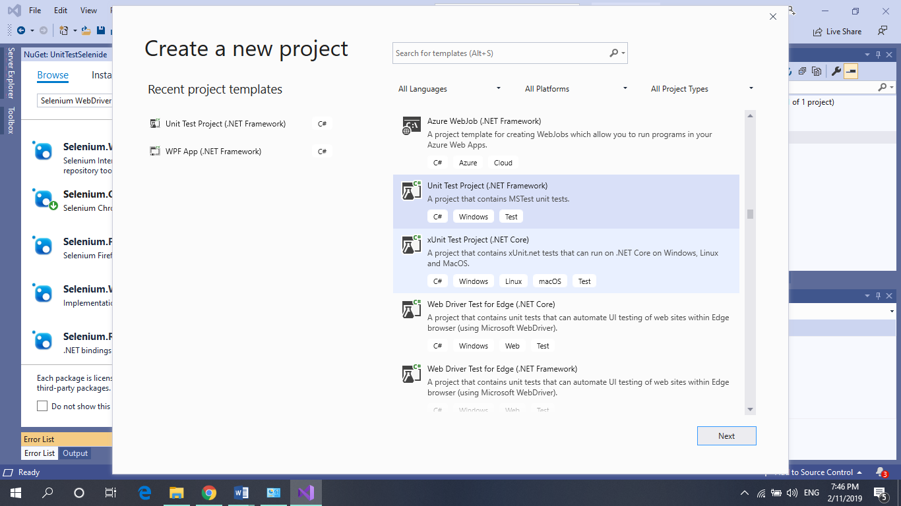

* **Sau đó nhập tên project**🡪**Create.**

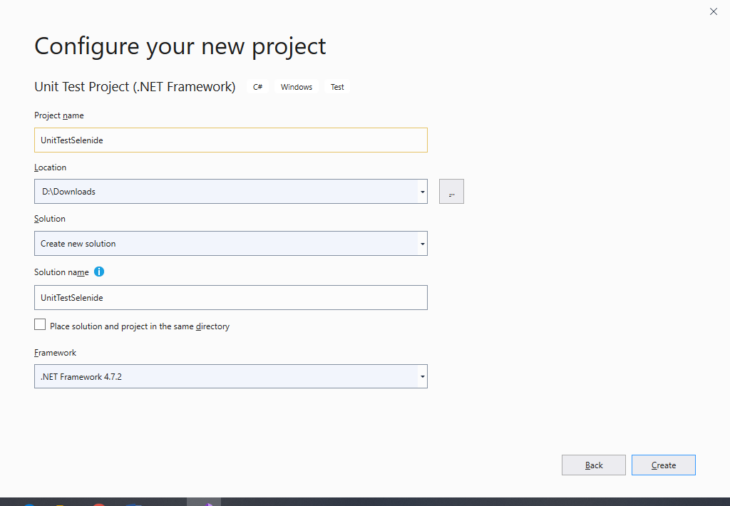

* **Bước 3: Vào Solution Explorer** 🡪 **Click chuột phải vào References** 🡪 **Manage NuGet Packages…**

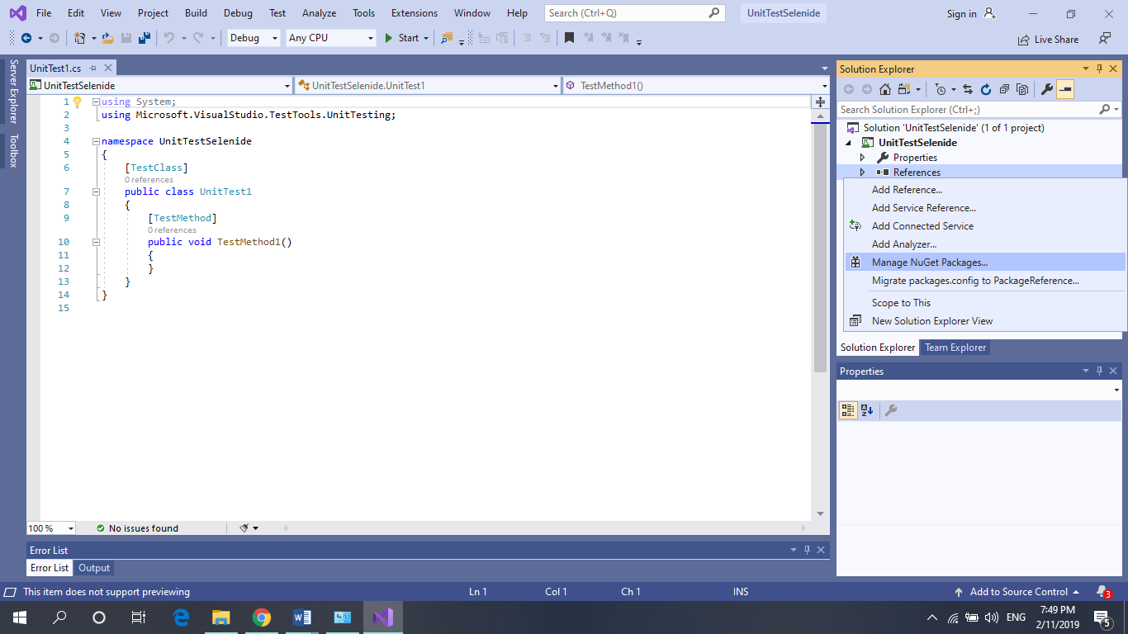

* **Bước 4: Chọn Browse** 🡪 **Nhập Selenium WebDriver và Selenium.WebDriver.ChromDriver vào thanh tìm kiếm** 🡪 **Click vào Install để cài đặt. Khi cài Selenium.WebDriver.ChromDriver phải chọn phiên bản phù hợp với phiên bản Google Chrom đã cài.**

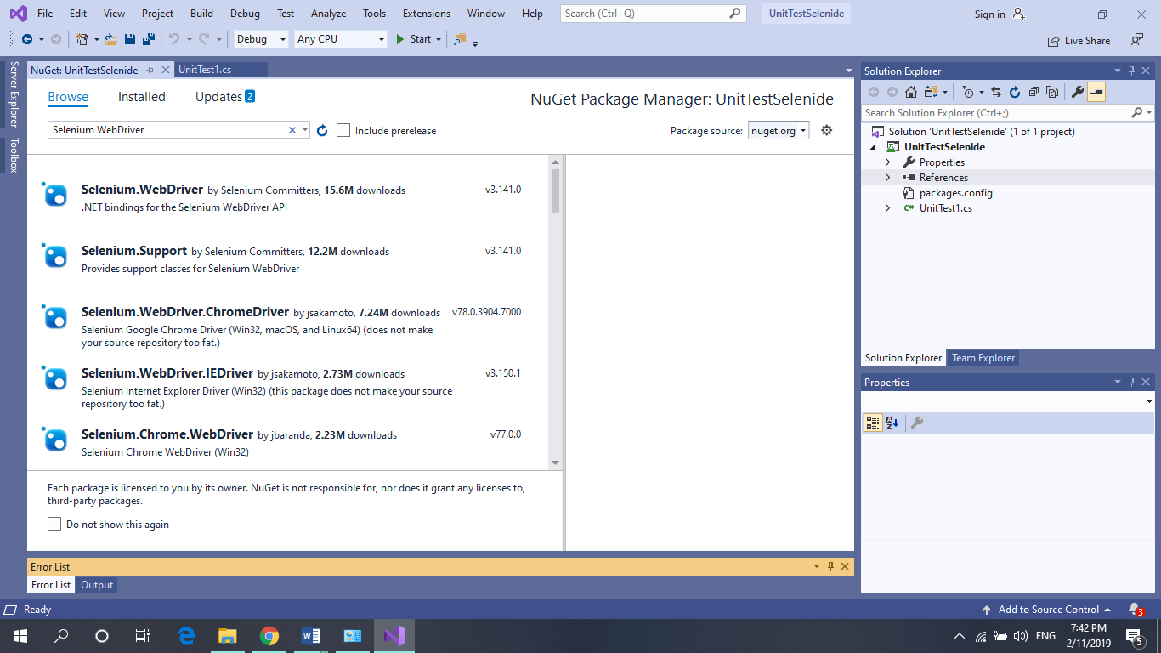

1. **Cài selenide trên Eclipse IDE**

* **Bước 1: Mở Eclipse 🡪 Chọn File 🡪 New 🡪 Other…**

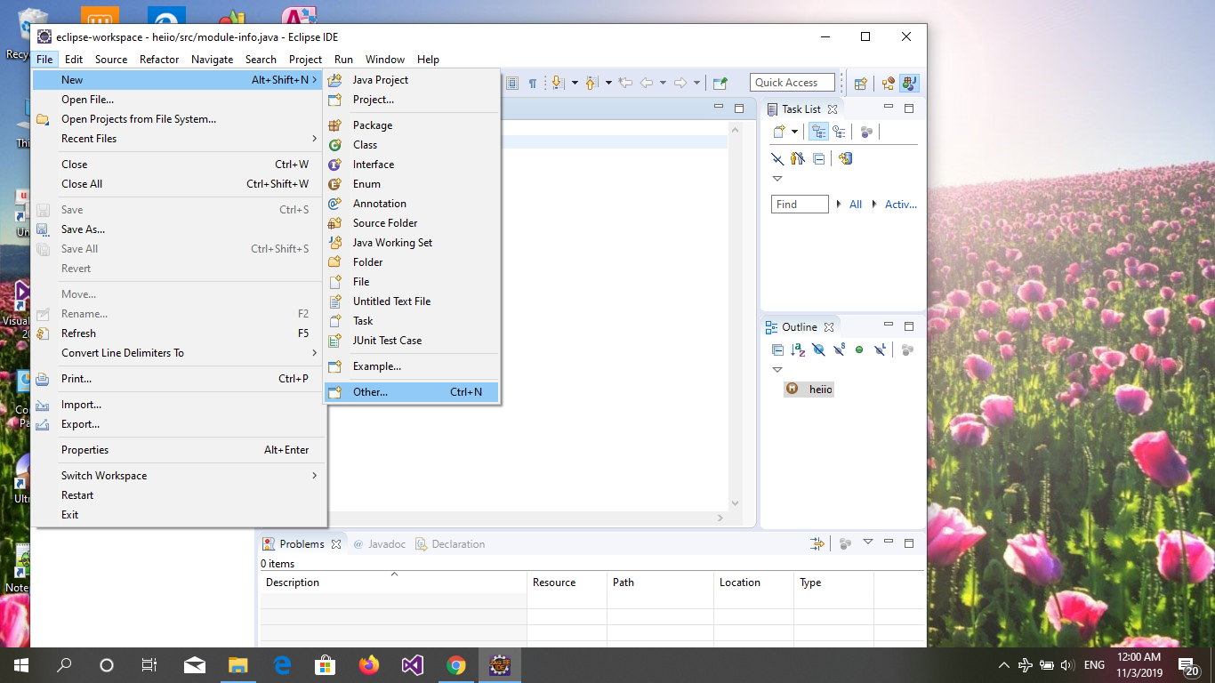

* **Bước 2: Vào Maven 🡪 Chọn Maven Project 🡪 Next.**

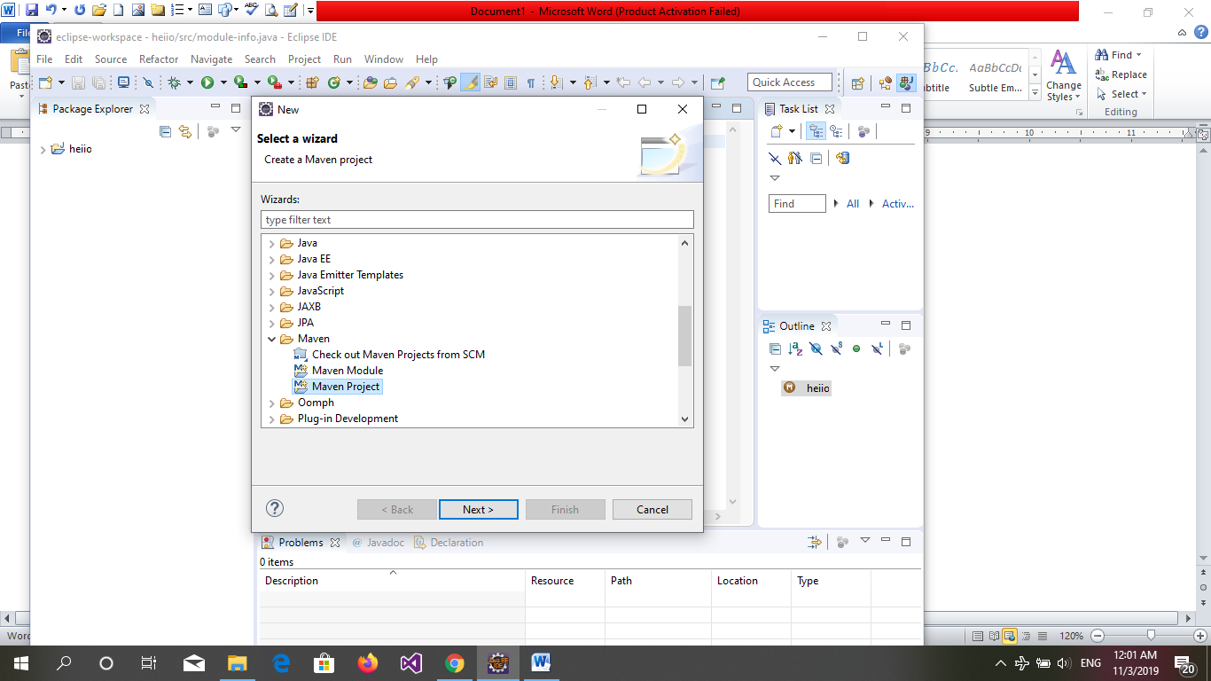

* **Click Create asimple project ( skip archetype selection) và Use default Workspace location 🡪 Next.**

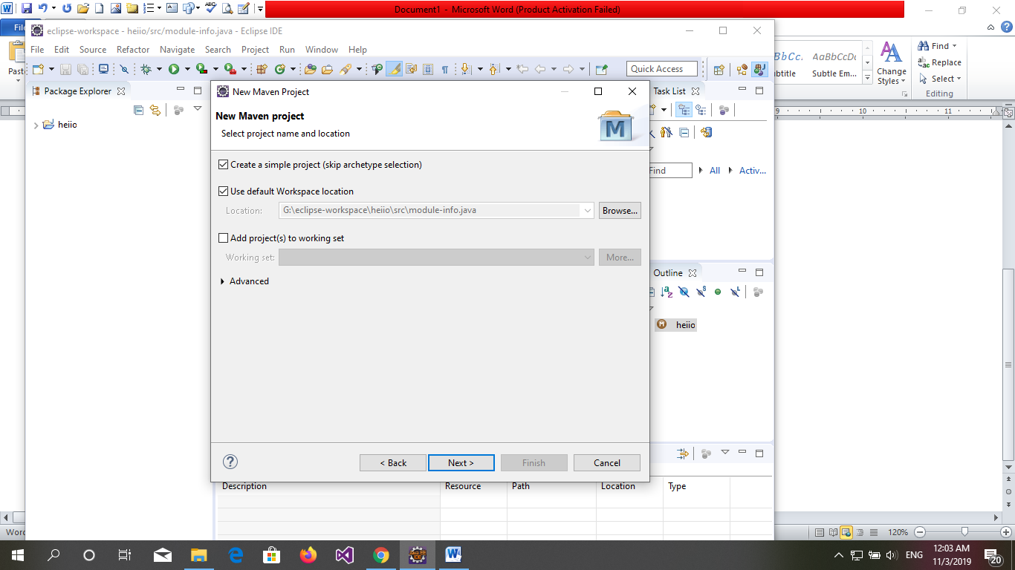

* **Nhập tên của project**

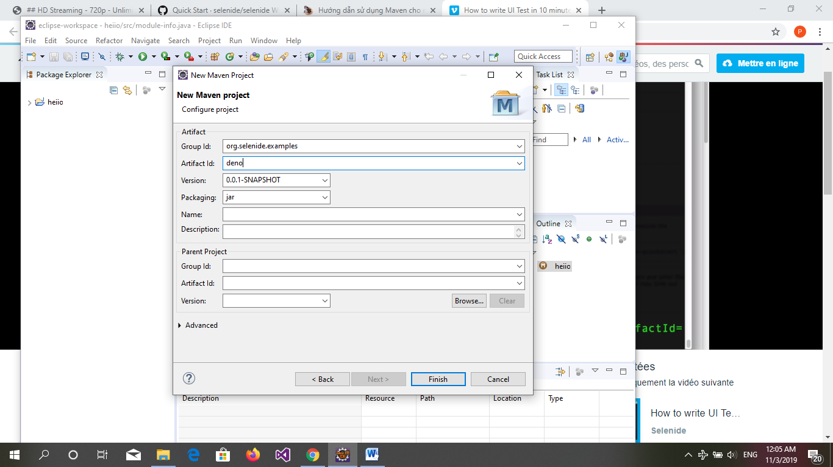

* **Vào file pom.xml để thêm đoạn code như dưới hình. Trước khi thêm phải tải thư viện bổ sung selenide 5.5.0**

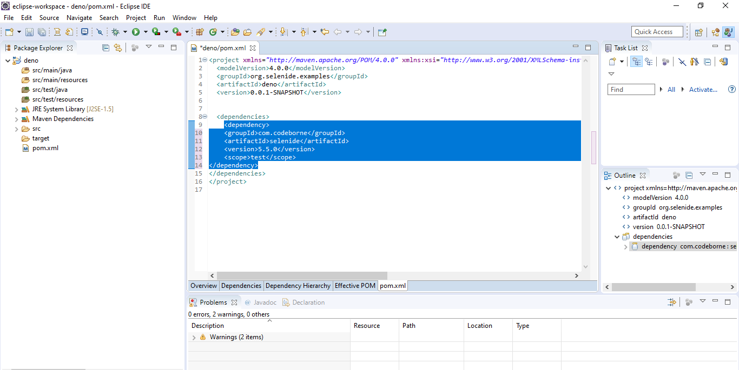

* **Bước 3 : Tạo file để bắt đầu test . Vào Project demo 🡪 Chọn src 🡪 test 🡪 Click chuột phải vào java 🡪 New file 🡪 File Name đặt tên file 🡪 Finish.**

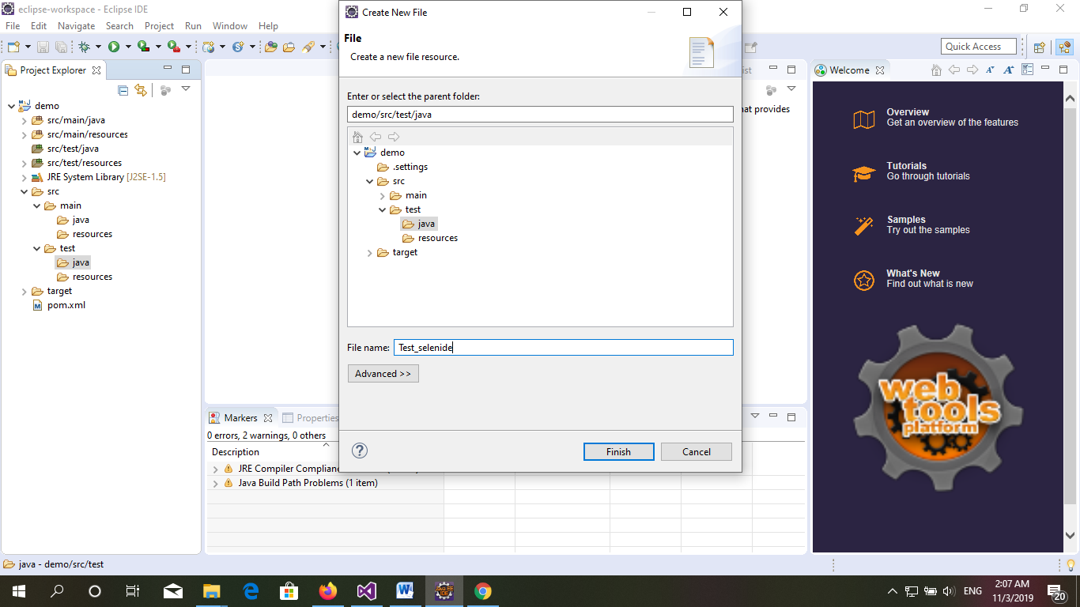

* **Click chuột phải vào vào src/test/java 🡪 Chọn Java Class🡪 Nhập tên class 🡪 Finish**

